บทที่ 4
การทดลองและผลการทดลอง
4.1 บทนำ
ในการทดลองจะเป็นการทดสอบระบบที่ได้สร้างขึ้นโดยแยกการทดสอบออกเป็น 3
การทดสอบคือ
- ทดสอบระบบป้องกันผู้บุกรุกทางเครือข่าย
- ทดสอบระบบตรวจจับผู้บุกรุก
- ทดสอบโปรแกรมต่อต้านการบุกรุกช่องโหว่ทางซอฟท์แวร์
- ทดสอบระบบการกู้คืนระบบ

4.2 การทดสอบที่ 1 ทดสอบระบบป้องกันผู้บุกรุกทางเครือข่าย
4.2.1 วิธีการทดสอบ
1. ทดลองสแกนพอร์ต server ที่ติตตั้งระบบป้องกันผู้บุรุกทางเครือข่าย
2. ทดลองบุกรุกทางด้านเครือข่าย
3. ตรวจสอบว่าระบบสามารถป้องกันได้
4.2.2 ผลการทดสอบ
จากการทดสอบพบว่า
- ทดลอง สแกนพอร์ตโดยใช้โปรแกรม nmap

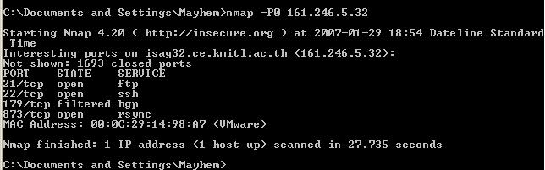
รูปที่ 4.1 แสดงการสแกนพอร์ตเพื่อหาช่องโหว่

- โดยตัวระบบป้องกันผู้บุกรุกทางเครือข่ายจะรู้ว่ามีใครมาทำการ สแกนพอร์ต

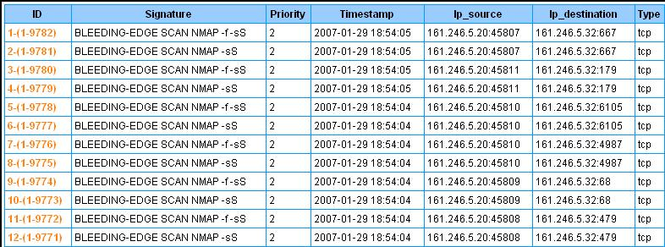
รูปที่ 4.2 ขึ้นเตือนว่ามีการทำสแกนพอร์ต

- ทดลองบุกรุกผ่านทางเครือข่าย โดยช่องโหว่ที่หาได้โดยลองหาช่องโหว่ของโปรแกรม Snort เอง

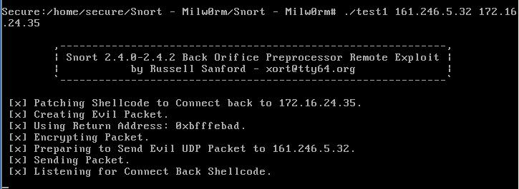
รูปที่ 4.3 กำลังบุกรุกผ่านโปรแกรม Snort

- โดยตัวระบบป้องกันผู้บุกรุกทางเครือข่ายสามารถป้องกันและตรวจสอบได้ว่ามีใครกำลังพยายามจะบุกรุกโดยใช้ช่องโหว่อะไรเวลาอะไร และเป็นโปรโตคอลอะไรและสามารถดู ip ของผู้บุกรุกได้ด้วย

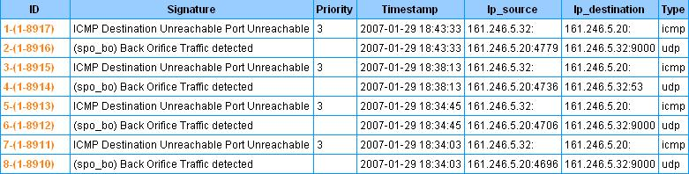
รูปที่4.4 ระบบขึ้นเตือนและสามารถป้องกันได้

4.3 การทดสอบที่ 2 ทดสอบระบบตรวจจับผู้บุกรุก
1. ทดลองทำการบุกรุกโดยใช้ช่องโหว่ทางซอฟต์แวร์
2. ตรวจสอบว่าระบบสามารถป้องกันได้
3. ทดลองการเปลี่ยนแปลง file แบบต่างๆเพื่อดูว่าระบบสามารถตรวจสอบได้
4. ทดลองตรวจสอบความถูกต้องของไฟล์ว่าระบบสามารถตรวจสอบได้
4.3.1 ผลการทดสอบ
จากการทดสอบพบว่า
- ถ้าผู้บุกรุกสามารถผ่านระบบป้องกันผู้บุกทางเครือข่ายมาได้และพยายามที่จะยกรับสิทธิ์ของตนเองโดยใช้ช่องโหว่ทางซอฟต์แวร์โดยวิธีการทำบัฟเฟอร์โอเวอร์โฟลว์
รูปที่4.5 พยายามทำการยกระดับสิทธิ์ของตนเองโดยใช้ exploit code

- ตรวจสอบดูว่าระบบสามารถป้องกันได้และรู้ว่าผู้บุกรุกกำลังทำอะไรโดยจะรู้ว่าผู้บุกรุกใช้อะไรในการบุกรุกระบบเรา

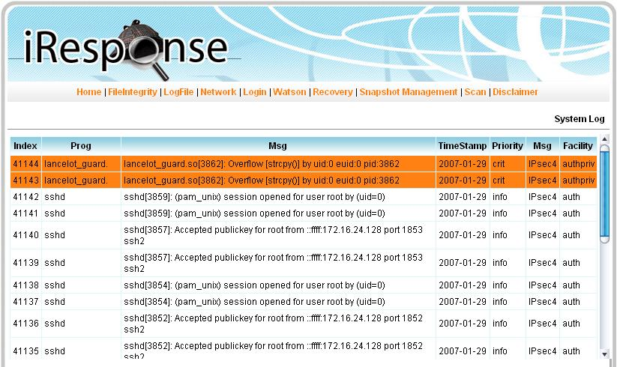
รูปที่4.6 ระบบสามารถตรวจสอบการบุกรุกได้
- ผู้บุกรุกพยายามเปลี่ยนแปลง file
  - ทดลองโดยการเปิด editor เพื่อ write file
  - ใน file มีข้อความอยู่
  - ทดลองโดยเพิ่มข้อความลงไป
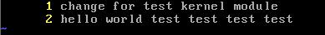

- ระบบสามารถตรวจจับได้ว่าผู้บุกรุกทำอะไรกับไฟล์ไหนทำอะไรบ้าง

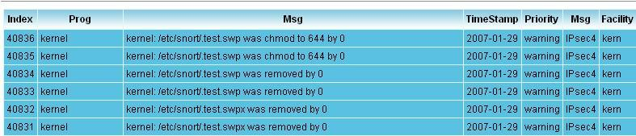
รูปที่4.7 kernel สามารถตรวจจับได้เมื่อมีการเขียนทับ file

- ใช้ ส่วนของความถูกต้องของไฟล์เพื่อตรวจว่าfile ที่ทำการดักจับได้นั้นถูกเปลี่ยนแปลงหรือเปล่าหรือเปล่าเวลาไหนเมื่อไร
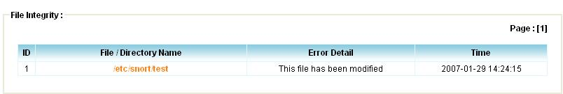
รูปที่ 4.8 ใช้โปรแกรมสำหรับเชก file integrity

4.4 การทดสอบที่ 3 ทดสอบการกู้คืนระบบ
1. ทำการ snapshot file path ที่สำคัญ
2.ทำการกู้คืนระบบของไฟล์ที่โดนเปลี่ยนแปลง
4.4.1 ผลการทดสอบ
จากการทดสอบพบว่า
- ทำการเลือก path ที่จะทำการ snapshot และconfig เวลาการเก็บให้เหมาะสม

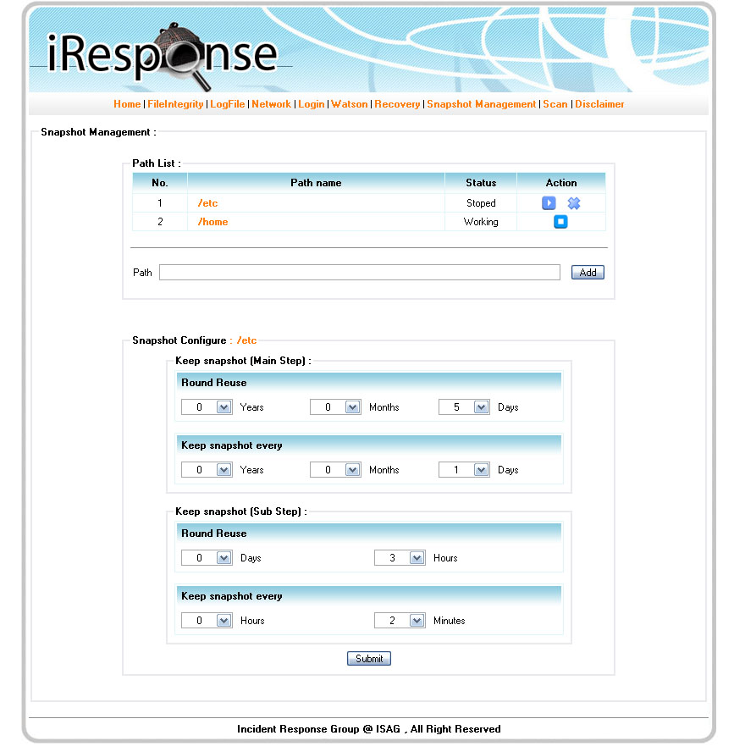
รูปที่ 4.9 การทำ snapshot

2. ตรวจสอบดูว่าระบบได้ทำการbackup หรือเปล่า

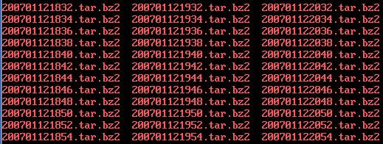
รูปที่ 4.10 file ที่ได้ทำการ snapshot

3. ทำการกู้คืนระบบ

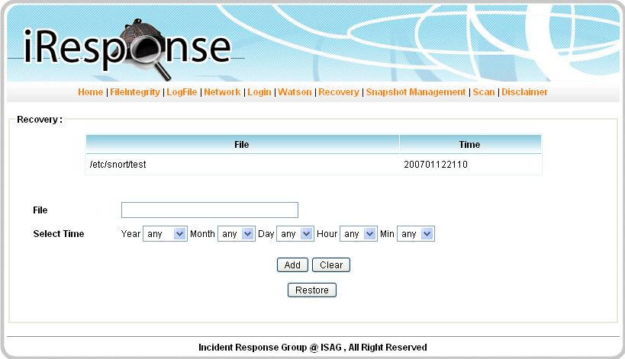
รูปที่ 4.11 ทำการเลือก file ที่ทำการ restore

4. ตรวจสอบดูว่าไฟล์ได้ทำการกู้คืนระบบได้อย่างถูกต้อง
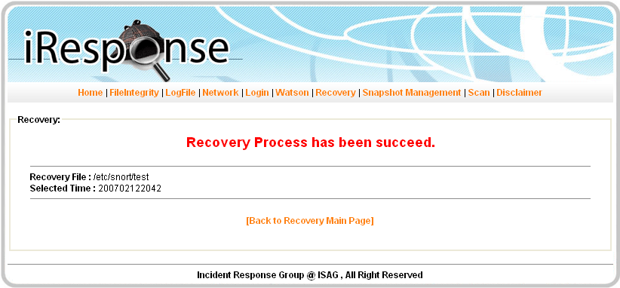
รูปที่4.12 ทำการ restore เสร็จสมบูรณ์

